5 июля состоялся праздник для молодежи «День рыбака», который прошел на старом русле реки Иловля. В программе праздника были: состязания по рыбной ловле, продолжительностью 3 часа, конкурсы и веселые старты, активный отдых.
Перед началом рыбной ловли были проведены веселые старты:
- Сматывание снасти на время: старшая группа – Лазарев Кирилл, младшая группа – Федорович Кристина.
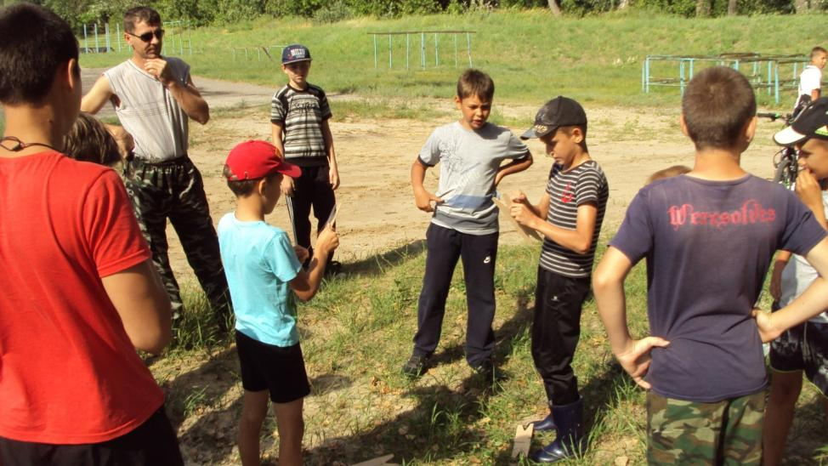
- Заброс снасти на точность: Горюнов Данил.
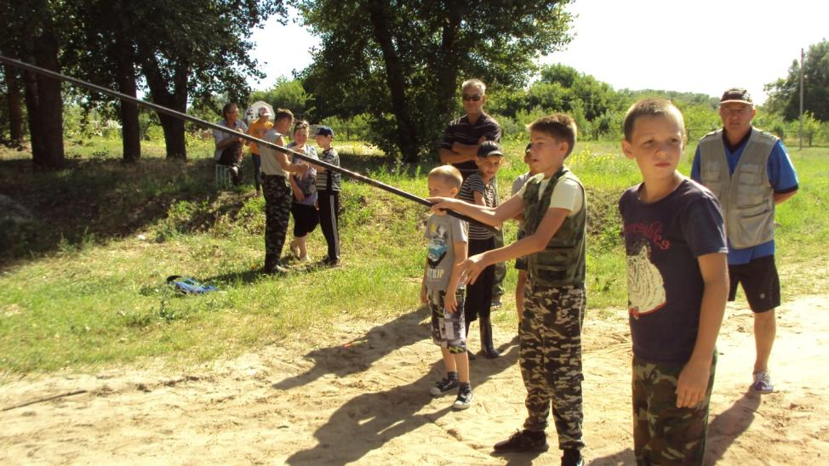

- Стрельба по мишеням: Чеботарев Александр.
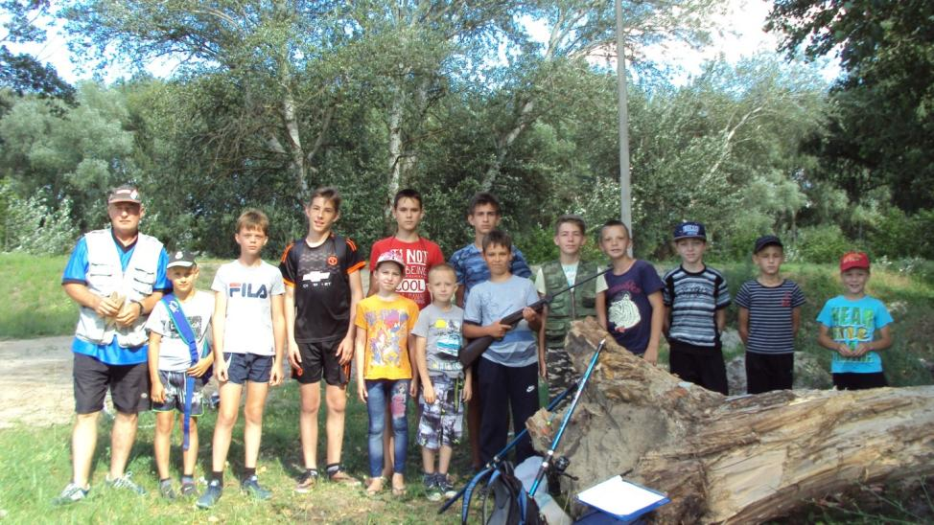
После проведения конкурсов судейской коллегией был определен чемпион и призеры в соревнованиях по рыбной ловле.
1 место – Федорович Сергей
2 место – Короткий Сергей
3 место – Чернышов Даниил
«Первая рыба» победила – Федорович Кристина.
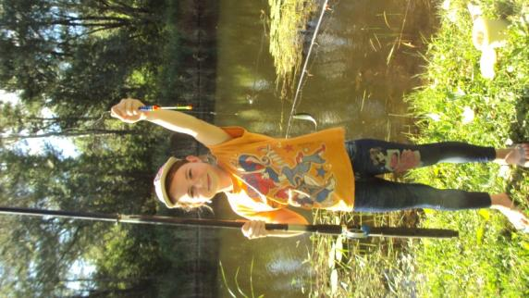
Победители и призеры были награждены призами.
